**Guía 6**

Nombre: _________________________________________________________ Fecha: ______________________

JUEGO MUSICAL CON CANCIÓN TRADICIONAL MAORÍ

1. Escucha el ejemplo de la profesora o escucha el audio y realiza el canto de la canción haciendo las percusiones corporales de la canción.

<https://youtu.be/A3O1gXQ0h8Y?si=f93t4k-7hEbhLKFi>

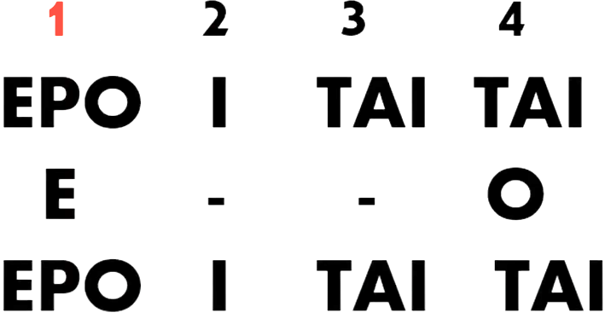



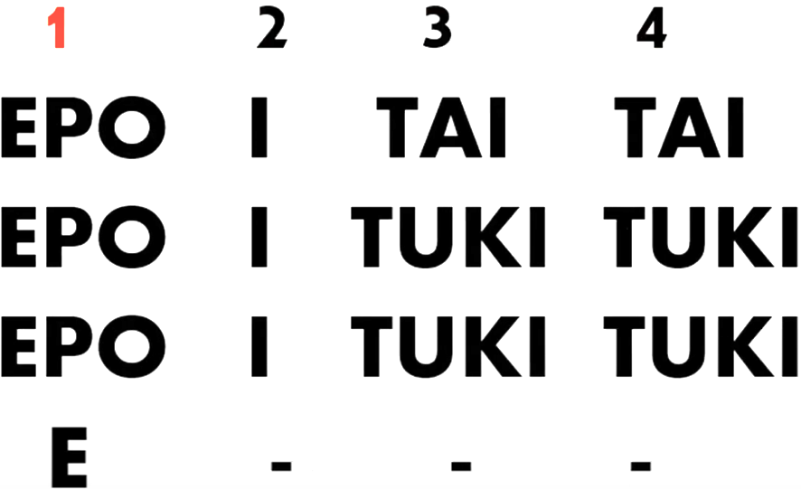

2. En grupos realiza el juego cantado y usando las mímicas, cada grupo deberá presentar el canto.

REFORZANDO NUESTRA ESCRITURA MUSICAL

3. Replica las mismas notas que aparecen al comienzo del pentagrama usando la misma figura musical “blanca”.

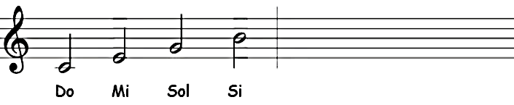

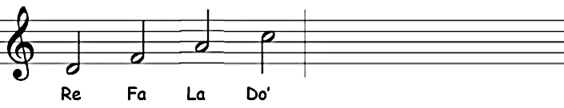

4. Dibuja en el pentagrama las notas que se indican como en el ejemplo “sol”.

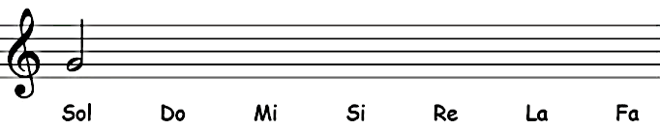

5. Dibuja las figuras musicales que se indican.

|  |  |  |  |
| --- | --- | --- | --- |
|  |  |  |  |
| **FIGURA MUSICAL**  **BLANCA** | **FIGURA MUSICAL**  **NEGRA** | **FIGURA MUSICAL**  **CORCHEA** | **FIGURA MUSICAL DOBLE CORCHEA** |

3. Cuando la profesora te indique, toca en tu instrumento musical la partitura de la introducción. Se evaluará con nota acumulativa el avance musical del compás 1 al 10.

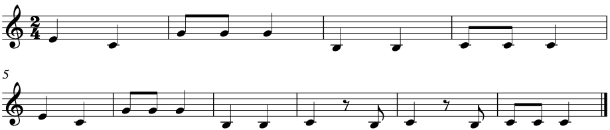

Mi do sol sol sol si si do si do si do do do

Mi do sol sol sol si si do do do

4. Canta en grupo la letra de la canción Trotecito, la profesora te acompañará con una guitarra.

(Introducción instrumental)

1. VEN PALOMITA,VEN A BAILAR

EL TROTECITO DE AQUÍ Y DE ALLÁ,

2. EN LA PAMPA Y EL SALAR

BAILAREMOS AL COMPÁS 

3. CON EL CHARANGO CON EL TAMBOR

CON MI CHOLITA BAILARÉ YO